Jevišovice
Příjezd, Přístup: Jevišovice se nacházejí asi 20km severně od Znojma. V Jevišovicích se na kruhovém objezdu ( je zde výborná restaurace Sýpka ) dáte dolů z kopce, před mostem odbočíte doprava mezi domy a pak doleva ( cesta bez asfaltu ) dojedete až na konec, kde je Valcový ( Žaldův ) mlýn, zde necháte auto ( na mapě označeno velkým černým P ) a půjdete cca 400m po proudu řeky Jevišovky, nejdříve minete lávku a po levé straně budou začínat skály, strop je na konci těchto skal, kde přejdete lávku a jste u toho.
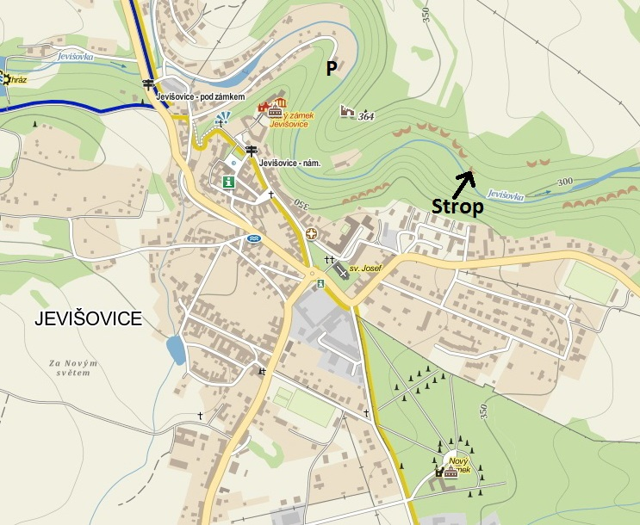
Na strop doporučuji jet po slunných dnech, kdy poteče mírný průtok vody, protože dopad je asi 20cm nad hladinou řeky. Vemte si věci na čištění (ideálně ocelák a smeták) a nějakou plachtu pod matice, protože je tam dost často bahno!
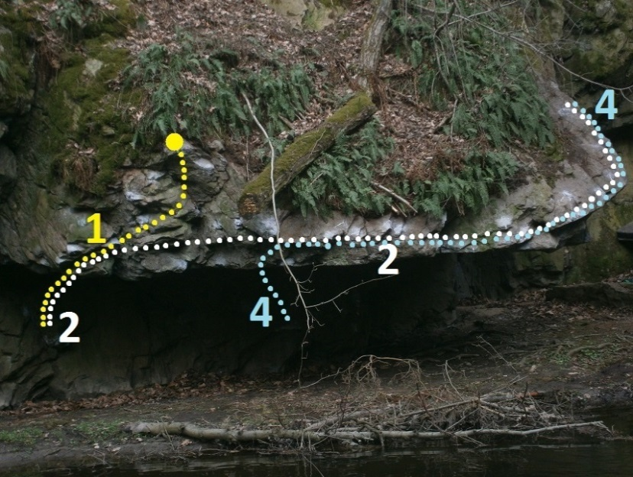
1. Bambulohraní 6C+ SD, levá bočák, pravá spoďák a doprava po hraně stropu do oblého madla, v něm konec.
2. Jevišovický Traverz 7B+ SD, levá bočák, pravá spoďák a po hraně celého stropu až úplně doprava n.v.
3. Kurare 7C+ Nízký SD obě ruce ve spoďáku, do díry ve stropě a přes hranu lehce doleva, konec v oblém madle.
4. Virus 7C+/8A Nízký SD obě ruce ve spoďáku, do díry ve stropě, pak na hranu a doprava Jevišovickým Traverzem n.v.
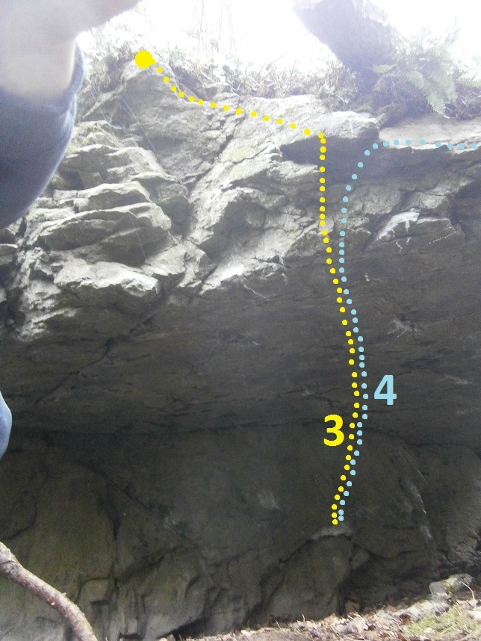
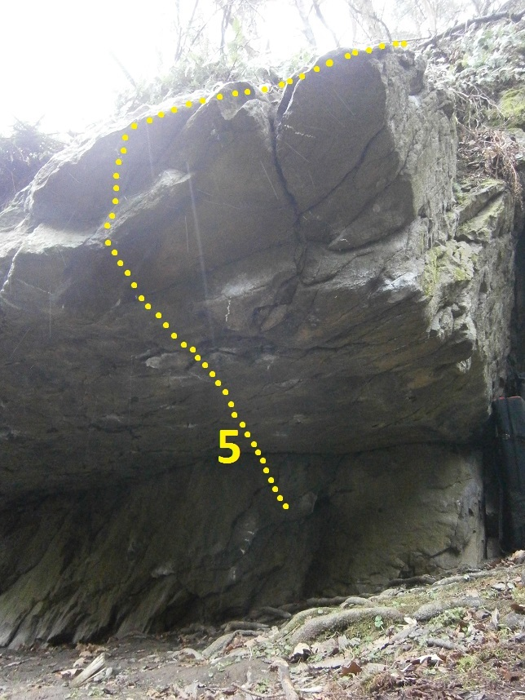
5. Malárie 8A+ SD, obě ruce v bočáku a přes lištu, spoďák do dobrých chytů na hranu a doprava n.v. Bacha na dotek matice!
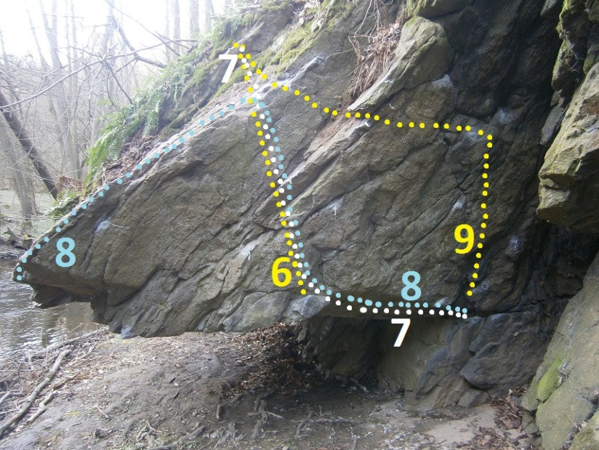
6. Vakcína 6B SD z poličky přímo rovně n.v.
7. Infekce 6C SD z lišt doleva do police a nahoru n.v. Bez patestu a stěnky vpravo.
8. Protijed 7C SD z lišt doleva do police, nahoru na hranu a traverz doleva, konec v oblém madle. Bez patestu a stěnky vpravo.
9. Otrava 6B SD levá díra, pravá na liště, přes spoďák nahoru do lišt a doleva n.v. Bez patestu a stěnky vpravo.
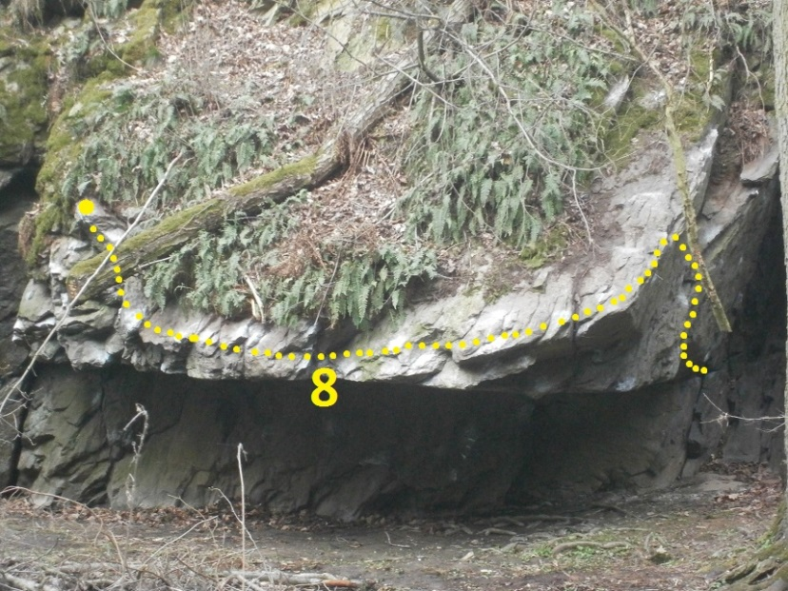
8. Protijed 7C SD z lišt doleva do police, nahoru na hranu a traverz doleva, konec v oblém madle. Bez patestu a stěnky vpravo.
Pro Vás připravil Štěpán Stráník stranik.stepan@seznam.cz

